**计算机应用基础word操作题**

**一、文字编辑——制作协议书**

以下是素材：

----------------------------------------------------------------

北京东方学院与美国德可斯大学合作办学协议书

北京东方学院（以下简称甲方）与美国德可斯大学（以下简称乙方）以平等互利、共同发展、保证质量为原则，拟定此协议书。

办学内容、学制、学费

开设专业；国际商务。

学制：实行学分制，本专业共计66学分，全日制教学。

招生对象：高中及同等学历、英语达到相应水平。乙方学籍注册费每人100美元。每学分按130美元收费，按学年申请所修学分交费。

二、双方职责

甲方：办理招生、注册、收费等事务；提供教学所需的设施、设备与必要的生活设施；按乙方教学大纲组织教学活动并负责学生的教育与管理。

乙方：负责合作项目在美方的注册及学生的学籍管理；提供教学计划、大纲及教材；对修满教学计划所规定的学分的学生，颁发大专学历证书和副学士学位证书；义务为甲方相关教学人员提供专业培训；对甲方教学过程与质量实行监督。

甲方乙方

北京东方学院美国德可斯大学

代表签字代表签字

年    月     日

--------------------------------------------------

**操作步骤：**

1. 选择标题文字，将其设置为宋体小四号字，加粗，居中，段前、段后各10磅。
2. 选择协议书中所有正文，将其设置为宋体五号字，首行缩进2字符，行距为18磅。
3. 选择小标题一、二，将其设置为黑体五号字并加粗。
4. 选择小标题下面的内容，通过单击“开始”选项卡中的“段落”功能组中的“编号”按钮右侧的三角下拉箭头，选择需要的编号格式**1、2、3…**单击“确定”按钮，即可完成自动编号的设置。参照图4-2协议书样例
5. 选定“甲方”、“乙方”两段文字，将其设置为左缩进2字符、悬挂缩进3字符格式，并将“甲方”、“乙方”文字设置为楷体加粗字。
6. 选定协议书最后甲方、乙方落款、签字的3行文字，在水平标尺行的最左端“左对齐制表符”按钮，在水平标尺**23字符**处单击一下，则可在该位置上显示一个“左对齐式制表符”，此时，可在“甲方”、“北京东方学院”、“代表签字”文字后分别按tab键，即可将“乙方”、“美国德可斯大学”、“代表签字”等文字排列到制表符所指定的位置，即在23字符处是左对齐的。
7. 最后在适当的位置设置“年 月 日”即可。

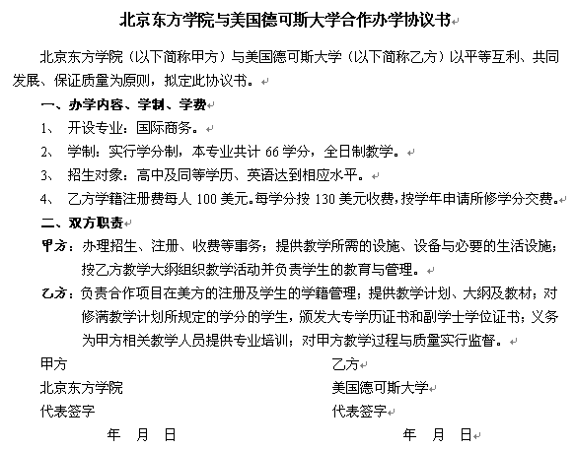**样图**

**二、论文排版（将素材在新建文档中编辑）**

1. 文章标题设置为小2黑体；居中。正文字体使用5号宋体。
2. 为论文加入页眉和页脚，并插入页码，内容自定义。
3. 插入尾注。将第1篇参考文献分别以尾注的形式插入正文第一段末尾。
4. 交叉引用。为文献2设置交叉引用，位置在第2段末尾。

**人工智能研究起源和发展**

越来越多的人开始讨论AI。人工智能过去10-20年的飞速发展，实际上是机器学习的增长和统计学的发展。但归根结底，无论是人工智能的发展或是机器学习的发展，核心都是依赖数据的积累和计算机技术发展。

1950年10月，图灵又发表另一篇题为“机器能思考吗”的论文，成为划时代之作。也正是这篇文章，为图灵赢得了“人工智能之父”的[桂冠](https://baike.baidu.com/item/%E6%A1%82%E5%86%A0" \t "_blank)。图灵还进一步预测称，到2000年，人类应该可以用10GB的计算机设备，制造出具有人工智能机器，可以在5分钟的问答中，超过30%的测试者不能确定出被测试者是人还是机器。

1. Kosslyn,S.M 1980 Image and Mind . Harvard University press, Cambridge , MA
2. Paivio, A. Mental Representation , Oxford, 1986.

**二、表格制作**

教材207页第2题。

**附加的操作要求：**

1. 底纹：橄榄色，强调文字颜色3，单色40%。
2. 第2、3、4、5、6行平均分布高度。

三、**公式制作，练习输入如下公式**

